图书馆新书导读252期

①题名：AI·未来  作者：李开复著  出版社：浙江人民出版社  出版年：2018  索书号：TP18/150  馆藏地：第二阅览室  导读：  迎来“深度学习”这项重大技术突破后，人工智能已经从发明的年代步入了实干的年代。现在已是未来，我们所处的时代，已经与过去接近不同。面对已经来临的、机遇与挑战并存的人工智能时代，我们必须了解人工智能，跟上人工智能发展的脚步，这样才能不被时代淘汰。优选目前人工智能发展的情况是怎样的？优选的人工智能巨头企业有哪几家，现在它们有什么贡献？未来它们又将如何改变世界？人工智能已经改变了世界前进的脚步，那么人工智能的发展阶段如何区分？人工智能对社会的很大冲击是什么？ | 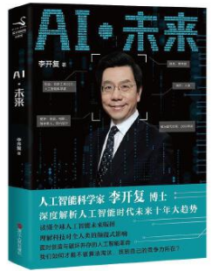

②题名：Java程序设计  作者： 李春青主编  出版社：天津大学出版社  出版年：2019  索书号：TP312.8/89  馆藏地：第二阅览室  导读：  《Java程序设计》属于“校企协同软件工程应用型专业‘十三五’实训规划系列教材”，是天津工业.大学计算机科学与技术学院和融创软通公司的多位教师在近12年的校企协同育人过程中的经验总结经过不断修改的成果。在多年的教学过程中，编者使用过多本关于Java的教材。这些教材理论讲解准确充分，学生听课的时候也可以听懂，但是学完之后却不知道如何应用，对于独立编写一个应用功能无从下手。这几年编者一直潜心研究其中的原因，逐渐发现了问题所在，于是提出了一些解决方法，并在多个班级进行试验，取得了良好的效果。现在想把这些想法与更多老师分享，也让学生学有所用。 | 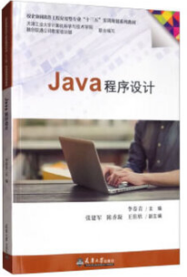
③题名：Python 3.7编程快速入门  作者：潘中强，薛燚著  出版社：清华大学出版社  出版年：2019  索书号：TP311.561/162  馆藏地：第二阅览室  导读：  随着人工智能时代的到来，Python已经成为主流开发语言。本书就是针对完全零基础入门的读者，采用*小化安装 极简代码的教学方式，让读者学练结合，达到入门Python与网络爬虫编程的目的。 本书分为16章，从Python版本的演化、环境的搭建开始，逐步介绍Python 3.7语言的语法基础，包括内置类型、流程控制、函数、类和对象、异常处理、模块和包、迭代器、装饰器、多线程、文件和目录、正则表达式、网络编程、urllib爬虫、Beautiful Soup爬虫实战与Scrapy爬虫实战等。 本书概念清晰，内容简练，是广大Python与网络爬虫入门读者的佳选，同时也非常适合高等院校和培训学校相关专业的师生教学参考。 | 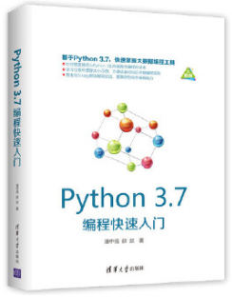

④全彩视频详解电工轻松入门  作者：乔长君，李东升编著  出版社：化学工业出版社  出版年：2018  索书号：TM/277  馆藏地：第二阅览室  导读：  本书以大量的彩色操作图配合视频讲解形式，全面介绍了电工入门必备知识和技能，内容包括电工基础知识、电子基础知识、电工识图知识、电工工具与仪表、低压电器使用与维修、电动机的使用与维修、变压器、三相异步电动机的控制电路、配线与照明工程、变频调速基本知识、可编程序控制器、电气安全共12章，涵盖了电工技术的方方面面。本书二维码文件和视频与书中内容完全匹配，有助于读者轻松学习。本书适合电工初学者学习和参考。 | 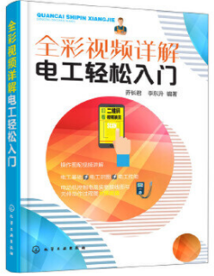
⑤家具设计与制造实验教程  作者：祁忆青主编  出版社：中国林业出版社  出版年：2018  索书号：TS664/32  馆藏地：第二阅览室  导读:  祁忆青主编的《家具设计与制造实验教程》作为家具设计与制造等相近专业的教材，力图在现代家具设计快速发展和制造技术不断提升的背景下，介绍家具设计与制造所必需的实验知识和技能训练，把作者和南京林业大学的同仁在多年专业教学、科学研究和生产实践过程中及国外访学过程中所掌握的*实验知识和技术成果整理归纳编写成本书，旨在为全国高等院校木材科学与工程、家具设计与制造、室内设计、工业设计、艺术设计等相关专业的学生提供一本综合实验的专业教材和参考书，以填补家具设计与制造专业教学中的实验教材空白。 | 